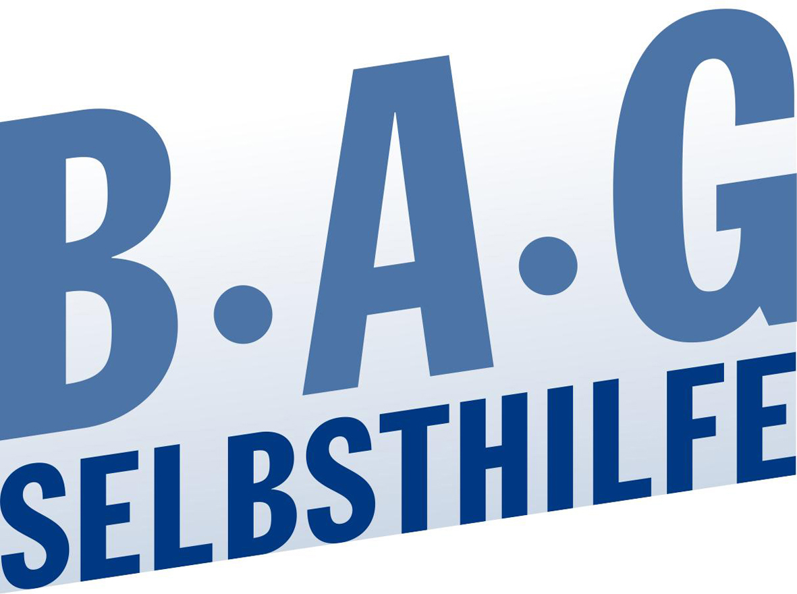 | Bundesarbeitsgemeinschaft Selbsthilfe von  Menschen mit Behinderung und chronischer  Erkrankung und ihren Angehörigen e.V.  BAG SELBSTHILFE  Kirchfeldstr. 149  40215 Düsseldorf  Tel. 0211/31006-0  Fax. 0211/31006-48

Stellungnahme der

Bundesarbeitsgemeinschaft SELBSTHILFE
von Menschen mit Behinderung,
chronischer Erkrankung und ihren Angehörigen e.V.
(BAG SELBSTHILFE)

zum Entwurf eines

Gesetzes zur Stärkung der Impfprävention
gegen COVID-19 und zur Änderung weiterer Vorschriften im Zusammenhang mit der Covid-19- Pandemie

- Anhörung im Hauptausschuss des Deutschen Bundestages am 8. Dezember 2021 -

Als Dachverband von 117 Bundesverbänden der Selbsthilfe chronisch kranker und behinderter Menschen und deren Angehörigen sowie von 13 Landesarbeitsgemeinschaften begrüßt die BAG SELBSTHILFE die Einführung einer einrichtungs- und berufsbezogenen Impfpflicht zum Schutz von vulnerablen Personengruppen nachdrücklich, auch wenn sie es natürlich gleichzeitig auch bedauert, dass die eine solche Verpflichtung – wegen der zu geringen Impfquote - überhaupt notwendig geworden ist.

Für wichtig und begrüßenswert hält die BAG SELBSTHILFE ferner die vorgesehene Einbeziehung weiterer Berufsgruppen wie Zahn-, Tierärzte und Apotheker, um die Impf- und Boosterkampagne beschleunigt und niedrigschwellig voranzutreiben. Nach wie vor erhalten zu viele Menschen Termine für ihre Drittimpfung erst für den Februar oder März, trotzdem hinreichend Impfstoff vorhanden ist. Sollten weitere Impfstoffanpassungen wegen Omikron notwendig sein, ist es wichtig, die dann nochmals notwendige Impfkampagne auf viele Schultern zu verteilen; hier sollte auch über die Einbeziehung von Pflegefachkräften nachgedacht werden, da dies eine große Hilfestellung für Pflegebedürftige darstellen würde, die in der eigenen Häuslichkeit gepflegt werden. Darüber hinaus sollte aber auch die Schließung der nach wie vor viel zu großen Impflücke der Nichtgeimpften hohe Priorität haben, da nur so die andauernde Überlastung der Krankenhäuser vermieden werden kann.

Auch die Klarstellungen im § 28a Infektionsschutzgesetz werden im Grundsatz positiv gesehen, soweit sie den Ländern zusätzliche Möglichkeiten für Maßnahmen zur Pandemiebekämpfung eröffnen; in Anbetracht des derzeit kaum einschätzbaren Verlaufs der Pandemie durch das Auftreten weiterer Virus-Varianten sollte jedoch aus der Sicht der BAG SELBSTHILFE der weitgehende Ausschluss von bestimmten Maßnahmen für die Länder überdacht werden, die diese noch nicht vor dem 25. November eingeplant hatten.

Über die im Entwurf hinaus vorgesehenen Maßnahmen bittet die BAG SELBSTHILFE um Verlängerung der Erhöhung der Pflegehilfsmittelpauschale, da diese zum 31.12.2021 ausläuft. Nach wie vor haben die Betroffenen und ihre pflegenden Angehörigen – pandemiebedingt – deutlich höhere Kosten zu tragen, um sich selbst oder ihre Angehörigen zu schützen, etwa durch den Einkauf von FFP2 Masken, deren Wirksamkeit zum Schutz vulnerabler Personen vor Übertragung jüngst klar belegt wurde.

Zu den Vorschriften nimmt die BAG SELBSTHILFE im Einzelnen Stellung:

- Schaffung einer einrichtungsbezogenen Impfpflicht (§ 20a InfSchG)

Die Schaffung einer einrichtungsbezogenen Impfpflicht wird von der BAG SELBSTHILFE aus mehreren Gründen befürwortet:

Viele Menschen mit chronischen Erkrankungen und Behinderungen können sich leider auch mit einer vollständigen Impfung nicht sicher vor einer schweren Erkrankung schützen, da sie nicht in hinreichendem Maße Antikörper entwickeln bzw. das Immunsystem insgesamt keine adäquate Abwehr– etwa wegen immunsupprimierender Medikamente – aufbaut. Wenn Intensivmediziner zur Erklärung der Tatsache, dass auch Geimpfte auf der Intensivstation liegen, darauf verweisen, dass dies fast ausschließlich Menschen mit Immunsuppression und Ältere mit einem schwächeren Immunsystem betrifft, so illustriert dies, wie schwierig die Lage von diesen Personengruppen seit Beginn der Pandemie ist und wie gefährdet diese sind, trotz Impfung einen schweren oder sogar tödlichen Verlauf zu haben. Insoweit sind Menschen mit chronischen Erkrankungen und Behinderungen grundlegend auf die Solidarität und Impfungen der anderen angewiesen, die ihr eigenes Risiko zwar nicht völlig ausschließen, aber doch enorm vermindern; dies gilt ganz besonders für Impfung von Menschen, mit denen sie notwendige Kontakte haben, denen sie nicht ausweichen können, wie etwa in Einrichtungen.

Hinzu kommt, dass hinsichtlich der neuen Variante Omikron zwar noch viele Unklarheiten, etwa bzgl. der Krankheitsschwere, bestehen. Viele Wissenschaftler scheinen aber aufgrund der Ergebnisse der Sequenzierung und ersten Studien aus Süd-Afrika davon auszugehen, dass die Variante einen erheblichen immune escape zur Folge haben wird, der dann wiederum wahrscheinlich für Ältere, Menschen mit chronischen Erkrankungen und Behinderungen und möglicherweise auch für noch nicht impfbare oder nicht geimpfte Kinder zur Gefahr wird und bei Ihnen schwere Verläufe verursachen kann. Auch vor diesem Hintergrund ist es gut, dass die Impfungen durch die vorgesehene Impfpflicht und die Erweiterung der zur Impfung Berechtigten schleunigst vorangetrieben werden.

Dabei ist es für die Betroffenen unerheblich, ob der Überträger des Viruses Arzt, Heilerziehungspfleger, Pflegefachkraft ist oder zum Reinigungspersonal gehört. Insgesamt dürfte das Risiko von Betroffenen, die in einer Einrichtung leben bzw. dort vorübergehend ihren Aufenthalt haben (Krankenhäuser), wegen der ständigen und wiederkehrenden Kontakte besonders hoch sein. Vor diesem Hintergrund wird es grundsätzlich befürwortet, dass die Impfpflicht einrichtungsbezogen ausgestaltet ist. Die BAG SELBSTHILFE hält es jedoch auch für sinnvoll, dass die Impfpflicht nicht nur einrichtungs-, sondern auch berufsbezogen im Gesetzentwurf geregelt ist. So hat der Deutsche Ethikrat gefordert, dass auch Personen einer Impfpflicht unterzogen werden sollten, die in Kontakt mit vulnerablen Personengruppen stehen, also auch weitere ambulant tätige Personen im Gesundheitssystem wie etwa Vertragsärzte. Die -gegenüber dem Vorentwurf vorgenommene – Erweiterung des Personenkreises wird von daher begrüßt.

Zudem sollten die Impfpflichten perspektivisch möglichst zeitnah auf weitere sog. Multiplikatoren ausgedehnt werden sollten, also Personen, die besonders viele Kontakte haben und denen vulnerable Personengruppen nicht immer ausweichen können. Dies können etwa Betreuer*innen in Kindertagesstätten und Lehrer*innen sein, aber auch Polizeibeamt*innen. Gerade bei Letzteren ist zu bedenken, dass es wegen der anhaltenden Drohungen und Angriffe auf Ärzte und Impfzentren besonders darauf ankommt, dass diese zum Schutz einsatzbereit bleiben. Gleichzeitig sind sie in besonderem Maße wegen des Einsatzes bei sog. Corona-demonstrationen gefährdet, sich bei diesen Personengruppen anzustecken und/oder den Virus weiterzutragen. Auch die Durchführung von Kontrollen kann schwieriger werden; insoweit fordert auch die Gewerkschaft der Polizei in Berlin eine Impfpflicht für die im Außendienst tätigen Polizeibeamten.

Schließlich hält die BAG SELBSTHILFE die vorgesehene Impfpflicht auch aus einem weiteren Grund für notwendig: Denn in manchen Bundesländern sind Kliniken bereits so überlastet, dass planbare Operationen abgesagt werden müssen und Notfallpatient*innen Schwierigkeiten haben, überhaupt noch aufgenommen zu werden. Gerade Menschen mit chronischen Erkrankungen und Behinderungen sind jedoch in besonderem Maße auf einen Zugang zum Gesundheitssystem angewiesen, da sich ihre Lage oft kurzfristig verschlechtern kann und verschobene Operationen, etwa bei einer Krebserkrankung, unmittelbar zu einem Fortschreiten ihrer Erkrankung beitragen können. Ärzt*innen und Pflegefachkräfte, die wegen einer fehlenden Impfung schwer an Covid-19 erkranken, verschärfen dabei durch ihren Ausfall die Situation auf den Intensiv- und Normalstationen noch zusätzlich. Auch aus diesem Grund wird die vorgesehene einrichtungsbezogene Impfpflicht befürwortet.

Soweit der Entwurf eine Ausnahme von der Impfpflicht bei Personen vorsieht, die sich aus medizinischen Gründen nicht impfen lassen können, so ist dies aus der Sicht der BAG SELBSTHILFE grundsätzlich zu befürworten. Es wäre insoweit auch eine Kostenübernahme für die entsprechenden Atteste sicherzustellen. Allerdings gibt es leider Einzelberichte von Verbänden, wonach manche Ärzte von einer Impfung aufgrund einer chronischen Erkrankung abraten, bei der eine Impfung zum Schutz der Personen sehr wichtig wäre- oft aus medizinischen Gründen, die nach der Studienlage nicht nachvollziehbar sind. Das RKI hat bereits auf seiner Seite über solche „falschen Kontraindikationen“ informiert, die offenbar immer wieder dazu führen, dass Betroffene fälschlicherweise nicht geimpft werden. Vor diesem Hintergrund wird angeregt zu prüfen, ob nicht für ein solches Zertifikat eine amtsärztliche Ausstellung notwendig sein sollte oder zumindest eine Zweitmeinung von einem spezifischen Facharzt eingeholt werden sollte; denn andernfalls besteht das Risiko, dass Menschen mit chronischen Erkrankungen oder Behinderungen aufgrund einer solchen falschen Beratung mit schweren Verläufen auf die Intensivstationen eingeliefert werden. Auch die österreichische Ärztekammer fordert inzwischen eine solches amtsärztliche Nichtimpfbarkeitsbescheinigung- auch zum Schutz der Ärzte. Hinzu kommt, dass nach den Erfahrungen mit den Maskenattesten ein gewisses Missbrauchspotential von einfachen ärztlichen Bescheinigungen besteht mit der Folge, dass Personen ungeimpft bleiben, die eine Impfung nicht befürworten und nach Umgehungsmöglichkeiten der Regelung suchen.

Insgesamt befürwortet die BAG SELBSTHILFE die vorgesehene Regelung einer spezifischen Impfpflicht nachdrücklich, hält aber die Nachweispflicht erst zum 15. März 2022 für zu spät, um noch umfassenden Schutz für die Betroffenen in der Winterzeit zu bieten. Selbst wenn man von dem maximalen Zeitraum von zwei Monaten zur Erlangung des Impfschutzes ausgeht (teilweise erfolgen heutzutage die Zweitimpfungen durchaus nach einem kürzeren Zeitraum als 6 Wochen), wäre eine Immunisierung schneller als bis zum 15. März zu erlangen. Man könnte auch eine gestufte Verpflichtung gesetzlich verankern, wonach die Erstimpfung bis zum 31.12.2021 nachgewiesen werden muss und die Zweitimpfung bis zum 15.2.2022.

- Einbeziehung weiterer Heilberufe in die Impfkampagne (§ 20b InfSchG)

Die Einbeziehung von Apothekern, Zahnärzten und Tierärzten in die Impfkampagne wird für sinnvoll gehalten, auch weil dies die Ärzte hoffentlich ein wenig entlastet und die Impfkampagne beschleunigen wird. In Einzelfällen hat die hohe Belastung der Ärzte dazu geführt, dass Patient*innen gar nicht mehr telefonisch wegen akuter Probleme oder zur Terminvereinbarung durchkamen, was insbesondere für Menschen mit chronischen Erkrankungen und Behinderungen eine zusätzliche Belastung darstellte; zudem ist es in Landesteilen, in denen keine Impfzentren mehr betrieben werden, nach wie vor schwierig, in naher Zukunft einen Impftermin für eine Auffrischungsimpfung zu erhalten. Vor diesem Hintergrund wird es seitens der BAG SELBSTHILFE sehr begrüßt, dass die Aufgabe der Impfungen auf mehreren Schultern verteilt wird und so die Impfkampagne hoffentlich niederschwellig beschleunigt werden wird.

Gleichwohl ist es neben der Förderung der Boosterkampagne nach wie vor von großer Bedeutung, die Impflücke der Nichtgeimpften zu schließen; hier zeigen sich zwar erste Erfolge der Einführung der 3G-Regelung am Arbeitsplatz. Gleichwohl werden dadurch nicht alle erreicht. Hier wäre eine niedrigschwelligere Aufklärungs- und Informationskampagne notwendig; denn es gibt bereits viele gute Informationen auf den Seiten des RKI, BMG, der BzGA und von vielen Wissenschaftlern auf Youtube. In Anbetracht von 7, 5 Mio. funktionalen Analphabeten in Deutschland sollte jedoch überprüft werden, ob hier nicht über vereinfachte Darstellungen oder Videoformate bestimmte Zielgruppen besser erreicht werden können. Auch zu den Risiken und Nebenwirkungen von Impfungen bei chronischen Erkrankungen gibt es noch zu wenig gute und einfach zu findende Informationsangebote.

- Klarstellungen und Verlängerungen der Übergangsregelungen für Maßnahmen der Länder (§ 28a InfSchG)

Die BAG SELBSTHILFE begrüßt es im Grundsatz zwar, dass Klarstellungen hinsichtlich der ausgeschlossenen Maßnahmen der Länder erfolgen und den Ländern so die Möglichkeit eröffnet ist, Orte mit hohem Ansteckungsrisiko wie Clubs und Bars zu schließen; auch die Verlängerung der Übergangsfrist wird für zielführend angesehen. Sie hat jedoch erhebliche Zweifel, ob die neu gefassten Ausschlüsse im Falle einer dramatischen Verschärfung der Lage – etwa durch die Variante Omikron - geeignet sind, ein schnelles Handeln in den Ländern mit zeitnahen Lockdowns sicherzustellen. Denn bei der Omikron Variante werden in Süd-Afrika gerade verstärkt Krankenhauseinweisungen bei kleineren Kindern mit gleichzeitig sehr hohen Verdopplungszahlen von 3-4 Tagen beobachtet. Insoweit könnten etwa schnelle generelle Kita- und Schulschließungen durch die Exekutive notwendig sein, die nach unserer Einschätzung auch mit den geänderten Regelungen nur in den Ländern möglich sein werden, in denen solche Maßnahmen vor dem 25. November bereits vorgesehen waren und in denen eine entsprechende Entscheidung des Landesparlamentes über das Vorliegen einer epidemischen Lage existiert- wie etwa in Sachsen. Vor diesem Hintergrund sollte aus der Sicht der BAG SELBSTHILFE geprüft werden, ob die geplanten Ausschlüsse von bestimmten Maßnahmen - wie etwa Schulschließungen - nicht in der gegenwärtigen dramatischen Lage auf den Intensivstationen und der weitgehenden Unkenntnis der spezifischen Eigenschaften von Omikron gestrichen und erst zu einem späteren Zeitpunkt nach genaueren Informationen über den weiteren Verlauf der Pandemie verabschiedet werden sollten. Denn auch ohne explizite Maßnahmenausschlüsse unterliegen alle grundrechtsbeschränkenden Maßnahmen der Länder immer dem Verhältnismäßigkeitsgrundsatz und sind der gerichtlichen Kontrolle im Lichte der Bundesverfassungsgerichtsentscheidung einzelfallspezifisch zugänglich.

Soweit eine weitere Veränderung des Entwurfs nicht vorgenommen wird, sollte das das Ausbruchsgeschehen engmaschig beobachtet werden, um ggf. über einen Beschluss des Bundestages auf Bundesebene den Ländern schnell die Möglichkeit entsprechender Maßnahmen eröffnen zu können oder selbst entsprechende Maßnahmen anordnen zu können.

- Verlängerung der Erhöhung der Pflegehilfsmittelpauschale von 40 € auf 60 €

Schließlich hat die BAG SELBSTHILFE im Zuge dieses Gesetzgebungsverfahrens die Bitte, die Regelungen zur Erhöhung der Pflegehilfsmittelpauschale von 40 € auf 60 € zu verlängern. Gerade vor dem Hintergrund des vermehrten Auftretens von hochansteckenden Virusvarianten ist es eminent wichtig, Risikopersonen wie insbesondere Pflegebedürftige umfassend zu schützen. Nach neuesten Studien helfen insbesondere FFP2 Masken wirksam, Ansteckungen zu vermeiden; diese FFP2 Masken sollen ja nun auch nach den Entwürfen des GKV-Spitzenverbandes in die Produktgruppe 54 des Hilfsmittelverzeichnisses aufgenommen werden. Gerade in Familien, in denen schulpflichtige Kinder und Pflegebedürftige von derselben Person versorgt werden, ist die Versorgung mit – guten – FFP2 Masken enorm wichtig, da die Ansteckungszahlen gerade bei Kindern sehr hoch sind und sie auch nicht impfbar sind. Darüber hinaus benötigen Betroffene aber auch noch andere Pflegehilfsmittel, die ja früher – in Vorpandemiezeiten – durch die Pauschale von 40 € abgedeckt waren. Insoweit ist der Bedarf der Familien durch die Pandemie nach wie vor deutlich höher; dem sollte durch eine Verlängerung der Regelung zur erhöhten Pauschale Rechnung getragen werden.

Düsseldorf/Berlin, 08.12.2021

RKI, FAQ Covid-19 und Impfen, Unterpunkt Allgemeines, Reiter Kontraindikationen: https://www.rki.de/SharedDocs/FAQ/COVID-Impfen/gesamt.html
Österreichische Ärztekammer, Pressemitteilung, zit. nach https://www.aerztekammer.at/presseinformation/-/asset_publisher/presseinformation/content/pa-covid-impfbefreiungsatteste/261766?_com_liferay_asset_publisher_web_portlet_AssetPublisherPortlet_INSTANCE_presseinformation_assetEntryId=1190959&_com_liferay_asset_publisher_web_portlet_AssetPublisherPortlet_INSTANCE_presseinformation_redirect=https%3A%2F%2Fwww.aerztekammer.at%2Fpresseinformation%3Fp_p_id%3Dcom_liferay_asset_publisher_web_portlet_AssetPublisherPortlet_INSTANCE_presseinformation%26p_p_lifecycle%3D0%26p_p_state%3Dnormal%26p_p_mode%3Dview%26_com_liferay_asset_publisher_web_portlet_AssetPublisherPortlet_INSTANCE_presseinformation_cur%3D0%26p_r_p_resetCur%3Dfalse%26_com_liferay_asset_publisher_web_portlet_AssetPublisherPortlet_INSTANCE_presseinformation_assetEntryId%3D1190959

